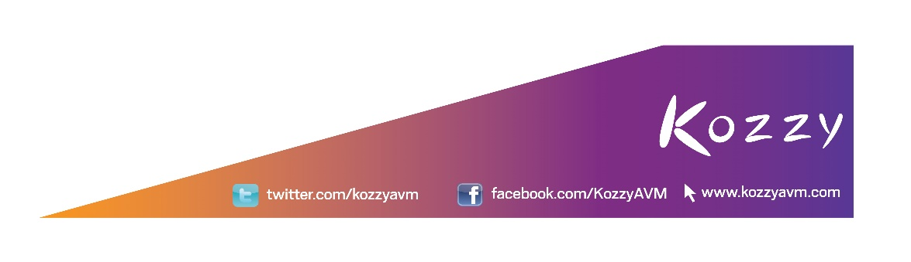
Basın Bülteni 01 Haziran 2016
Kozzy’den Sinemaseverlere Müjde!

Alışverişin yanı sıra sosyal aktivitelerin İstanbul Anadolu yakasındaki adresi Kozzy AVM, sinema tutkunlarına 01 Haziran - 31 Ağustos tarihleri arasında her Çarşamba sadece 7 TL’ye en yeni filmleri izleme fırsatı sunuyor.

Yıl boyunca düzenlediği birbirinden keyifli etkinlikler ve kampanyalarla Anadolu Yakası’nın en uğrak mekânı olan Kozzy AVM kampanyalarına bir yenisini daha ekledi. Kozzy AVM, 01 Haziran - 31 Ağustos tarihleri arasında her Çarşamba devam edecek kampanya kapsamında sinema tutkunlarını Avşar Sineması’nınmodern ve konforlu salonlarında en yeni vizyon filmleriyle buluşturacak.

Sadece Kozzy AVM Avşar Sineması’nda geçerli olacak kampanya ile izleyiciler sadece 7 TL’ye en yeni filmleri uygun fiyata izleme şansı yakalayacak.

Kozzy’nin ziyaretçilerine sunduğu uygun fiyatlı kampanya ve fırsatlar yıl boyunca devam edecek.

Bilgi için:
Team İletişim ve Danışmanlık
Asu Nihan Dolu – 0544 414 9185
asu.dolu@teamiletisim.com

Kozzy Alışveriş ve Kültür Merkezi Hakkında:

Şık ve modern mimari konsepti ile yaşamdan keyif alanların buluşma noktası olarak konumlanan Kozzy Alışveriş ve Kültür Merkezi, gün ışığının her köşede hissedildiği, semt sıcaklığını yansıtan özel mimarisi ile aydınlık ve sıcak bir atmosfer sunmaktadır. Kozzy Alışveriş ve Kültür Merkezi, zengin mağaza karması, özel mimarisi, değişik dünya lezzetlerinin sunulduğu restoranları, 9 salondan oluşan sineması, ziyaretçilerin kültür sanat alanındaki beklentilerine cevap veren 400 kişilik Gönül Ülkü ve Gazanfer Özcan Sahnesi, sergi salonları ve açık hava terasları ile misafirlerine alışveriş, tiyatro, sinema, eğlenceyi bir arada sunmaktadır.

